Jak przebiega szkolenie survivalowe organizowane przez Odys?
Z naszego artykułu dowiesz się jaki jest plan szkoleń organizowanych przez centrum wypoczynkowe Odys. Sprawdź takie eventy jak szkolenie survivalowe.

Szkolenie survivalowe - gdzie się odbywa i na czym polega?
Coraz więcej osób interesuje się kwestiami survivalowymi, chcąc zwiększyć swoje umiejętności w tym zakresie. Na czym polega szkolenie survivalowe i gdzie organizowane są tego typu wydarzenia?

Szkolenia w Centrum Wypoczynku ODYS
Hotel ODYS to to Centrum Wypoczynkowe, które zlokalizowane jest w Beskidach, w miejscowości Tresna, znajdującej się nieopodal Żywca. Hotel oferuje zarówno pokoje jak i domki do wynajęcia w górach, które zjadują się nad jeziorem Żywieckim. Dodatkowo Centrum Wypoczynkowe organizuje wiele szkoleń i konferencji, zarówno związanych z pobytem dla dorosłych jak i dla dzieci. Szczególne miejsce w ofercie tego ośrodka zajmują wszelkiego rodzaju szkoleń sportowe, w tym również szkolenie survivalowe.

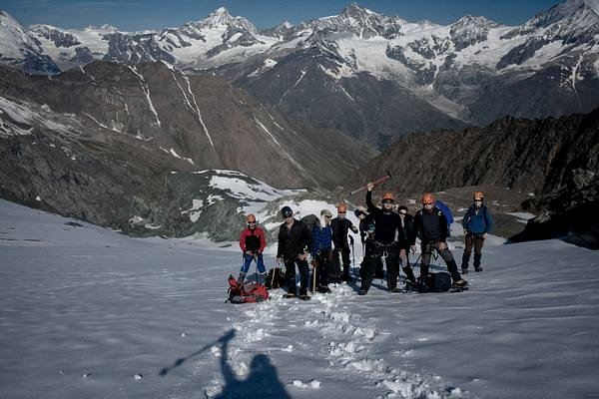
Szkolenie survivalowe i jego plan
W proponowanym evencie bierze udział minimum 6 uczestników. Zajęcia prowadzone są przez Roberta Garbocza, który jest organizatorem szkoleń i wypraw survivalowych a także obozów paramilitarnych. Jest to członek Akademickiego Koła Przewodników Górskich PTTK i oficer rezerwy WOJSK POWIETRZNO-DESANTOWYCH. Plan szkolenia survivalowego obejmuje takie kwestie jak nauka orientacji w terenie oraz sztuki rozpalania ognia a także podstawy wspinaczki i odżywiania się w warunkach ekstremalnych. Uczestnicy szkolenia opanują również podstawowe węzły używane w alpinistyce a na początku szkolenia przejdą badania wydolnościowe. Sprawdź szczegóły programu, przedstawione na oficjalnej stronie Hotelu ODYS.

